**What is Ingress?**

Ingress는 서비스의 한 종류가 아니다. 여러 서비스들 앞에서 스마트 라우터 역할을 하거나 클러스터의 진입 점 역할을 한다.

여러 능력을 가진 Ingress 컨트롤러 타입이 있어서, Ingress 하나만으로 여러 가지 일을 할 수 있다.

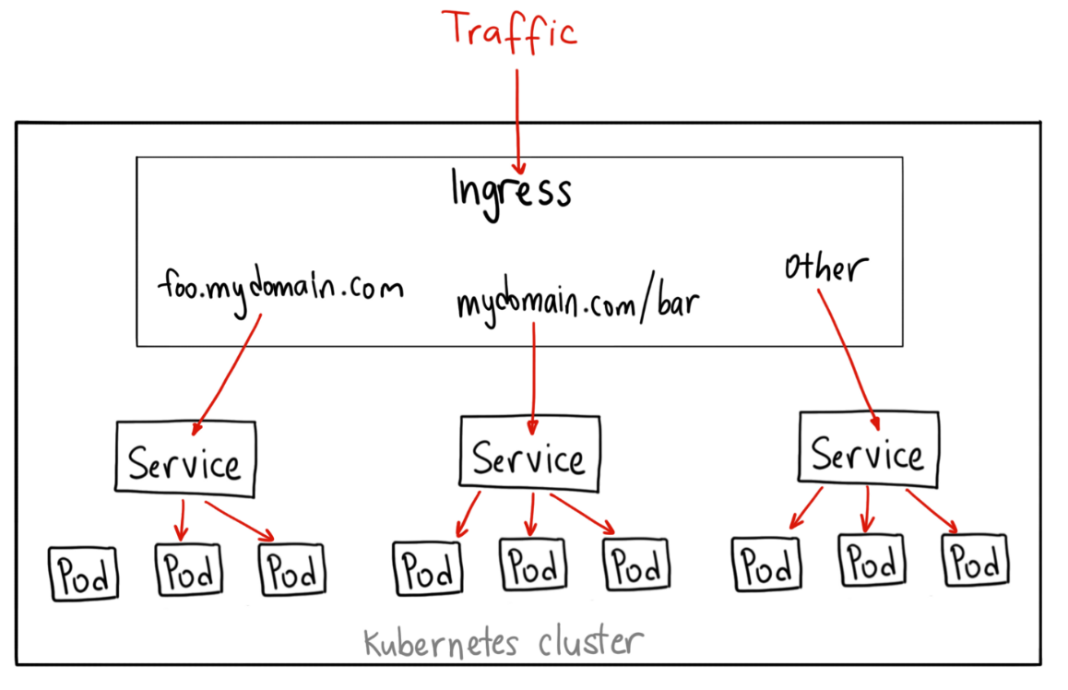

Sample configuration으로는 아래와 같이 생성 할 수 있다.

|  |
| --- |
| apiVersion: extensions/v1beta1  kind: Ingress  metadata:  name: my-ingress  spec:  backend:  serviceName: other  servicePort: 8080  rules:  - host: foo.mydomain.com  http:  paths:  - backend:  serviceName: foo  servicePort: 8080  - host: mydomain.com  http:  paths:  - path: /bar/*  backend:  serviceName: bar  servicePort: 8080 |